引用本文：冯飞，秦丽. 分布式以及准分布式光纤传感器研究进展[J]. 光通信技术，2021，45（3）：10-14.

分布式以及准分布式光纤传感器研究进展
冯 飞^{1，2}，秦 丽^{1，2*}
（1.中北大学 仪器科学与动态测试教育部重点实验室，太原 030051；2.中北大学 电子测试技术重点实验室，太原 030051）

摘要：针对光纤传感器的现状，简单介绍了分布式以及准分布式光纤传感器的特点、优势及应用领域，在此基础上列举了国内外在单参数与多参数技术要求下的最新研究成果，并对单参数分布式光纤传感器和多参数准分布式光纤传感器在改善光源、光纤结构及解调技术方面的研究进行了对比分析，最后对其未来发展趋势进行了展望。

关键词：分布式光纤传感器；准分布式光纤传感器；单参数测量；多参数测量；测试系统
中图分类号：TH741 文献标志码：A 文章编号：1002-5561（2021）03-0010-05
DOI：10.13921/j.cnki.issn1002-5561.2021.03.003 开放科学（资源服务）标识码（OSID）：

Research progress of distributed and quasi distributed optical fiber sensors
FENG Fei^{1，2}, QIN Li^{1，2*}
（1. Key Laboratory of Instrumentation Science and Dynamic Measurement, North University of University, Taiyuan 030051, China;
2. Science and Technology on Electronic Test & Measurement Laboratory, North University of University, Taiyuan 030051, China）
Abstract: According to the current situation of optical fiber sensors, the characteristics, advantages and application fields of distributed and quasi distributed optical fiber sensors are briefly introduced. On this basis, the latest research results under the technical requirements of single parameter and multi parameter at home and abroad are listed, and the single parameter distributed optical fiber sensor and multi parameter quasi distributed optical fiber sensor are compared and analyzed in improving the light source, optical fiber structure and demodulation technology. Finally, the future development trend is prospected.
Key words: distributed optical fiber sensor; quasi distributed optical fiber sensor; single parameter measurement; multi parameter measurement; test system
0 引言
光纤传感器具有质量轻、体积小、灵敏度高、抗电磁干扰能力强、耐高温耐腐蚀和可远程监控等优势，可用于恶劣环境之中测量应变、应力、振动、温度、三维形状、流量、折射率、磁场、辐射和气体等传感参数。其中，分布式以及准分布式光纤传感器的灵敏度和精确度高，可进行实时多点测量，在石油石化、土木工程、化学监测与分析及地质灾害监测等领域^{[1-4]}有很高的应用价值，极具发展潜力。单参数测量技术已经渐趋成熟，在实际应用中比较常见，但如何进一步提高单参数分布式光纤传感器在监测范围、空间分辨率及灵敏度等方面的技术水平是研究者们追求的目标。多参数同时测量一直是光纤传感器所面临的一个挑战，近年来，研究者们将各种光纤制造方法、微结构设计和复用传感等技术相结合，提出了多种准分布式光纤传感器多参数测量的解决方案^{[5]}。
本文介绍国内外的单参数分布式和多参数准分布式光纤传感器的最新研究成果，并对其在改善光源、光纤结构及解调技术方面的研究进行对比分析。

1 单参数分布式光纤传感器
在单参数测量技术方面，研究者们一直致力于实现更大的监测范围、更好的数据反馈以及更高的灵敏度和空间分辨率等指标，具体表现在改善光源、光纤结构和解调技术等方面。
1.1 改善光源
2017年，Lu Bin等人^{[6]}利用增大频率压缩脉宽的方法，将光时域反射系统的分辨率改善到亚米量级，证实了用脉冲压缩技术来提高分布式光纤传感器空间分辨率的可行性。
1.2 改善光纤结构
2018年以来，Hicke A和Donko A等人^{[7-10]}使用飞秒激光内接散射点的光纤产生较强的后向散射，增强分布式光纤传感器的灵敏度、传感范围等性能，提高长距离传感对动态应变的敏感性。Donko A等人研究的光纤传感改进方法简单、成本效益高，不需要复杂的技术或光纤结构，如光纤布喇格光栅（FBG）阵列。但是，如果设置数十千米的传感光纤，所需要的散射体数量较大，导致光纤传感器的成本增加。
1.3 改善解调技术
1.3.1 光时域分析（OTDA）技术
脉冲预泵浦布里渊光时域分析（PPP-BOTDA）技术、射频滤波技术和差分脉冲对布里渊光时域分析（DPP-BOTDA）技术是目前提高测试精度的3种新方法。
2017年，Yang Meng等人^{[11]}根据多方向应变监测的基本原理、测试参数和布置方案，提出了一种基于PPP-BOTDA技术的空间多方向应力应变监测系统，利用分布式光纤多方向应变监测技术对空间多方向同时检测的可行性进行了实验研究，并对工程中弯曲与拉拔结合进行了探讨。该系统监测精度较高，应用效果较好。
2019年，Feng C等人^{[12]}提出了在分布式布里渊传感中通过射频滤波提高测量精度，演示了BOTDA的降噪和信噪比的增强实验，结果表明主要的噪声来自于布里渊相互作用。如果将检测到的射频信号进行简单的低通滤波就可以显著降低噪声，信噪比增强则依赖于所采用的低通滤波器的截止频率。当信噪比提高，布里渊频移的标准差就减小。然而，低截止频率的射频滤波器会导致跟踪信号失真，从而导致非均匀布里渊频移（BFS）上的检测误差。因此，他们又详细论述了降噪与信号畸变之间的关系以及最佳截止频率的设置。
DPP-BOTDA技术是将2个宽度不同的脉冲光注入到同一段测试光纤中，测量它们相减之后的布里渊信号，通过解调布里渊信号得出光纤沿线的温度和应变。这样既大大提高了分布式光纤的空间分辨率，又确保了布里渊增益谱信号不出现失真。2020年，Zhang Dongyu等人^{[13]}提出了一种基于DPP-BOTDA技术和结构裂纹引起的光纤布里渊增益谱（BGS）不规则特征的裂纹识别方法。首先他们利用DPP-BOTDA对存在结构裂纹的光纤中的BGS进行了数值模拟，总结了由裂纹引起的BGS的不规则特征。然后，基于这些不规则特征，提出了与结构应变无关的结构裂纹检测与定量方法。最后，对钢筋混凝土简支梁进行了试验研究，不仅成功地检测到了结构裂纹的发生，并相对准确地预测了裂纹宽度。
1.3.2 光频域反射（OFDR）技术
2020年，Badar Mudabbir等人^{[14]}提出了一种新的硬件结构来校正OFDR中的非线性调谐影响。与传统的校正方法不同，新的配置不需要单独的辅助干涉仪检测，而是在OFDR光谱的起始处引入一个拍频信号，作为辅助干涉仪获取可调谐激光的相位信息，用于非线性调谐校正。该方法可以降低系统的总体成本，减少数据采集时间和计算量，并通过消除额外组件简化系统配置。
近年来，为了提高分布式光纤传感系统的性能，图像去噪技术被广泛应用于各种分布式光纤传感系统中。然而，在OFDR系统中使用图像去噪技术的报道并不多见，其难点在于如何使一维原始数据正确地成为二维图像，并减少图像处理对空间分辨率的影响。2020年，Zhao Shiyuan等人^{[15]}提出了一种基于图像处理的测量方法来提高精度。他们利用测量数据中的二维信息，对图像进行去噪处理，将基于OFDR的分布式传感系统得到的原始一维信号变成了二维图像。这种方法提高了每个一维互相关剖面的质量，从而提高了计算应变变化引起的光谱偏差的峰值检测精度。
1.4 单参数分布式光纤传感器技术对比
研究者们通过改善光源、光纤结构及解调技术等方法来提高单参数分布式光纤测量技术，使得该技术的应用收获了良好的效果。单参数分布式光纤传感器技术优化方法的对比如表1所示。可以看出，在单参数测量方面，技术渐趋成熟，近些年已经通过多种新的技术和方法来实现，这必将进一步促进分布式光纤传感器在各个领域的应用。
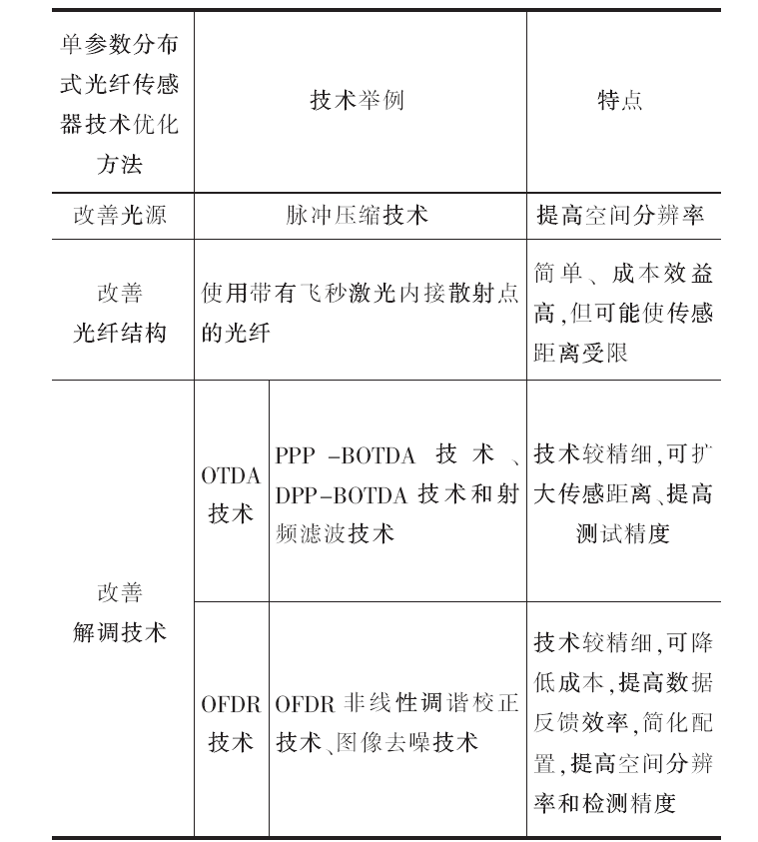
表1 单参数分布式光纤传感器技术优化方法的对比

2 多参数准分布式光纤传感器
多参数测量对被测量光纤的故障定位及信息的完整捕获起着非常重要的作用。例如：在故障诊断和结构健康监测等实际应用中，往往需要同时对振动、应变及温度等多个参数进行监测。然而，许多分布式光纤传感器并不能同时对多个物理量进行监测。为了解决此问题，近几年，一些研究人员对光纤结构、解调技术进行了研究。
2.1 改善光纤结构
2.1.1 微结构光纤（MOF）
MOF的柔性设计具有独特的光学特性，气孔为插入功能材料提供了可行性。目前，大量基于MOF的传感器被用于测量折射率、温度、应变、振动、扭转、气体吸收和磁场等环境参数。2017年，Yang Xianchao等人^{[16]}演示了一种基于D型MOF的表面等离子体共振传感器，实现了折射率和温度的同时测量。由于D形MOF的独特结构，2个参数测量可以独立进行而不会互相干扰，且该传感器不需要矩阵方程来计算灵敏度，从而完全解决了交叉敏感问题。由此可见，D形MOF传感器将在多参数传感应用中显示出巨大的潜力。
2.1.2 标准单模光纤（SSMF）的改造
2018年，Chen Xing等人^{[17]}提出并演示了一种基于受激布里渊散射（SBS）效应的多参数光纤传感器，利用SSMF进行了温度和应变的分布式测量。通过控制光纤的掺杂水平和折射率分布，分析了与光模、声模有关的布里渊增益谱（BGS）的性质。仿真结果表明：在SSMF中可以激发多种声模和测量具有多峰的BGS来分离温度和应变效应，该方法可用于温度和应变的同时测量。
2.1.3 取样光纤布喇格光栅（SFBG）
SFBG是一种复杂的光栅，通常通过将周期振幅或相位调制叠加到FBG结构上来实现，其合成的光谱具有调制采样功能。SFBG结构紧凑并且灵敏度高，与光纤系统高度集成，可以检测各种参数，如轴向应变、折射率、曲率和温度等。2018年，Li Jie等人^{[18]}提出并演示了一种螺旋扭曲FBG的新型采样FBG传感器，其混合结构可以通过FBG响应测量温度，而螺旋光纤响应的机械扭矩可以通过补偿温度得到。这种新型采样FBG传感器结构紧凑简单、制造方便、灵活性高、稳定性好和成本低，具有良好的实际应用前景。
2.1.4 谐振腔结构
2019年，Vishnu Kavungal等人^{[19]}首次提出了一种新型嵌入式光学微谐振器（ICOMR）的设计原理，介绍了ICOMR结构制作方法，并初步实现应变和温度的同时检测。该ICOMR与具有多个锥形截面的光纤耦合，多个“谐振器-锥形光纤”输出传输光谱，可以清楚地观察到每个耦合谐振器产生的光谱序列。该小组所提出的腔内谐振腔结构在分布式传感、交叉灵敏度研究、光纤实验室技术和光编码等方面具有广阔的应用前景。
2.1.5 多芯光纤（MCF）
近年来，空间分路复用（SDM）传感技术在MCF的基础上得到了进一步的发展，实现了多级调制的结合，提高了系统的可扩展性和灵活性。2020年，Feng Qian等人^{[20]}将分布式喇曼温度传感器（RDTS）、基于偏振检测的振动传感器（PVS）和FBG传感器通过7芯光纤成功地集成在一起，用于振动频率、应变和温度传感的检测。7芯光纤光栅多参数传感器配置如图1所示。其中，传感光纤粘在一根细钢梁的中心，钢梁则牢固地粘在振动发生器上。梁的尺寸约为530 mm×27 mm×1 mm。一对商用应变计与两侧的FBG平行连接在梁上作为参考。钢梁可以很容易地弯曲来对FBG施加应变，而且该振动发生器能产生频率为数赫兹至数百赫兹的垂直振动。7芯光纤的包层直径为125 μm，芯距为42 μm。每个纤芯都有G.652型光纤导引轮廓和浅沟槽的设计。沟槽和较大的纤芯间距有助于减少相邻纤芯之间的串扰，便于更好地通过7芯光纤的不同纤芯对RDTS、FBG传感器和PVS进行空间复用，从而实现多参数测量。
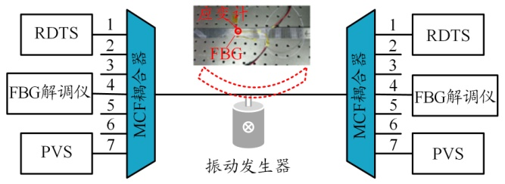
图1 7芯光纤光栅多参数传感器配置
图1中，FBG暴露在中心波长为1550 nm的相位掩膜中产生紫外条纹。Feng Qian等人将光纤附着在一根细钢梁的表面进行了实验。实验结果表明：以RDTS为基准，通过FBG可以精确监测梁的弯曲应变；PVS检测梁在10 Hz、20 Hz和50 Hz处的振动频率不受施加应变和环境温度变化的影响；该小组所设计的传感系统能够同时测量振动、识别应变和温度，且不存在交叉敏感。这表明利用多芯光纤光栅和其它传感技术的空间复用在结构健康监测方面具有巨大潜力。
不同的工作机制使得多种传感技术很难通过一根单芯光纤结合使用。相比之下，多芯光纤在全固态包层中嵌入多个独立的核，为多种传感技术的协同工作提供了一个集成的平台。与单个独立的检测系统相比，多芯光纤结构具有体积小、安装方便、柔性高和空间定位准确等优点；对于不同的应用场景，只需要选择合适的传感技术，而不需要额外的光纤铺设，这显示了较高的技术兼容性。
2.2 改善解调技术
2.2.1 马赫-曾德尔干涉技术
干涉技术具有特别的优势，其敏感性远高于传统的FBG传感器。2017年，Carlos E.S.Castellani等人^{[21]}报道了一种基于全光纤马赫-曾德尔装置产生干涉光谱的光学传感器，它成本低、易于制作，可以测量温度和折射率，同时可以实现分辨率为120 mm的液位测量。其方法是利用轴向偏移拼接技术将2根不同直径的光纤相结合，产生一种容易被检测到的高对比度的干涉光谱。这种技术有助于光纤传感器实现更长的检测距离，同时在简单和紧凑的方案中保持高灵敏度。
2.2.2 数字相干光技术
近年来，基于数字光频域（DOFC）和数字相干光接收机相结合的超细光谱分析技术受到了广泛的关注。在数字相干光技术的推动下，光纤传感将数字相干信号处理为多维信号，为信息获取提供了可能。2019年，Pan Jingshun等人^{[22]}证明了数字相干光技术可以替代或增强传统光纤传感系统许多方面的性能。例如，DOFC可以代替扫描激光源，数字聚焦光接收机可以代替直接检测接收机，实现对光波各维度的同步检测。随着光纤通信的发展，数字相干光技术的成本一直呈下降趋势，低成本的数字相干光技术也可以有效地处理多维信息，从而促进光纤传感等其它光学信息系统的发展。
2.3 多参数准分布式光纤传感器技术对比
研究者们通过改善光纤结构、解调技术等方法来提高多参数准分布式光纤测量技术，为此领域的应用提供了多种新的思路，具体对比情况如表2所示。可以看出，在多参数测量方面，近几年来许多新技术、新方法不断涌现。研究者们将各种光纤制造方法、微结构设计和复用传感等技术相结合来实现准分布式光纤传感器的多参数测量，这必将为传感定位及信息的完整捕获提供多种新的思路。
表2 多参数准分布式光纤传感器技术对比
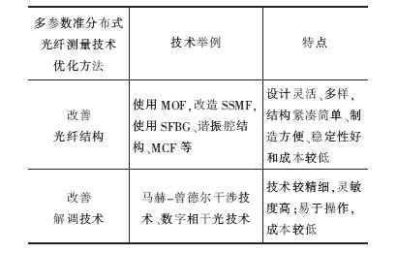

3 2种光纤传感器的对比
随着分布式以及准分布式光纤传感器在各领域的广泛应用，其技术研究在近几年获得了更进一步的发展。单参数分布式光纤传感器与多参数准分布式光纤传感器既有相同之处也有不同之处，两者都可用于测量应变、应力、振动、温度、流量和折射率等传感参数。2种光纤传感器的对比情况如表3所示。
表3 2种光纤传感器的对比
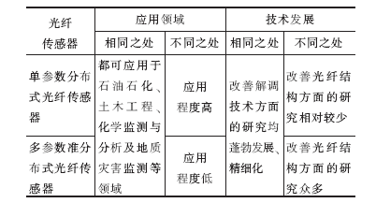

4 结束语
本文介绍了单参数分布式和多参数准分布式光纤传感器的国内外发展情况，从改善光源、光纤结构及解调技术方面对单参数分布式传感器、多参数准分布式传感器进行了对比分析。其中，单参数分布式光纤传感器技术渐趋成熟，关于OTDA和OFDR等解调技术的研究最广泛；在多参数准分布式光纤传感器方面，使用MOF、MCF等关于改善光纤结构的研究最多，同时解调技术的发展越来越精细化。随着物联网的商用推广和人工智能的普及，光纤传感技术未来必将朝改善光纤结构、解调技术2个方向深入发展。

参考文献：
[1] LIU H, YU Q, TAN Y G, et al. Feasibility study on temperature distribution measurement method of thrust sliding bearing bush based on FBG quasi-distributed sensing[J]. Sensors, 2019, 19（14）: 3245-1-3245-15.
[2] LU X, THOMAS P J, HELLEVANG J O. A review of methods for fibre-optic distributed chemical sensing[J]. Sensors, 2019, 19（13）: 2876-1-2876-20.
[3] CAO D F, FANG H Y, WANG F M, et al. A fiber Bragg-grating-based miniature sensor for the fast detection of soil moisture profiles in highway slopes and subgrades[J]. Sensors, 2018, 18（12）: 4431-1-4431-16.
[4] ZHU H H, SHI B, ZHANG C. FBG-based monitoring of geohazards: current status and trends[J]. Sensors, 2017, 17（3）: 452-1-452-24.
[5] XIAO G L,OU Z T,YANG H Y, et al. An integrated detection based on a multi-parameter plasmonic optical fiber sensor[J]. Sensors, 2021, 21（3）:1-14.
[6] LU Bin, PAN Zhengqing, WANG Zhaoyong, et al. High spatial resolution phase sensitive optical time domain reflectometer[J]. Optics Letters, 2017, 42（3）: 391-394.
[7] HICKE K, EISERMANN R, CHRUSCICKI S. Enhanced distributed fiber optic vibration sensing and simultaneous temperature gradient sensing using traditional C-OTDR and structured fiber with scattering dots[J]. Sensors, 2019, 19（19）: 4114-1-4114-23.
[8] DONKO A, BERESNA M, JUNG Y, et al. Point-by-point femtosecond laser micro-processing of independent core-specific fiber Bragg gratings in a multi-core fiber[J]. Opt. Express, 2018, 26: 2039-2044.
[9] DONKO A, SANDOGHCHI, R, MASOUDI A, et al. Low-loss micro-machined fiberwith rayleigh backscattering enhanced by two orders of magnitude[C]//OFS. Proceedings of the 26th International Conference on Optical Fiber Sensors. Lausanne: OFS, 2018: WF75-1-WF75-4.
[10] DONKO A, SANDOGHCHI R, MASOUDI A, et al. Surpassing the detection limits of current distributed acoustic sensing systems （Conference Presentation） [C]//SPIE. Proceedings of the 46th ESAO Congress. Hannover: SPIE, 2019: 387-474.
[11] YANG M, SU H Z. A study for optical fiber multi-direction strain monitoring technology[J]. Optik, 2017, 144: 324-333.
[12] FENG C, PREUSSLER S, KADUM J E, et al. Measurement accuracy enhancement via radio frequency filtering in distributed brillouin sensing[J]. Sensors, 2019, 19（13）: 2878-1-2878-9.
[13] ZHANG D Y, YANG Y, XU J L, et al. Structural crack detection using DPP-BOTDA and crack-induced features of the brillouin gain spectrum[J]. Sensors, 2020, 20（23）: 6947-1-6947-25.
[14] BADAR M, LU PING, BURIC M, et al. Integrated auxiliary interferometer for self-correction of nonlinear tuning in optical frequency domain reflectometry[J]. Journal of Lightwave Technology, 2020, 38（21）: 6097-6103.
[15] ZHAO Shiyuan, CUI Jiwen, WU Zhanjun, et al. Accuracy improvement in OFDR-based distributed sensing system by image processing[J]. Optics and Lasers in Engineering, 2020, 124: 105824-1-105824-10.
[16] YANG X C, LU Y, LIU B L, et al. Simultaneous measurement of refractive index and temperature based on SPR in D-shaped MOF[J]. Applied Optics, 2017, 56（15）: 4369-4374.
[17] XING C, KE C J, GUO Z, et al. Distributed multi-parameter sensing utilizing Brillouin frequency shifts contributed by multiple acoustic modes in SSMF[J]. Optics Express, 2018, 26（22）: 28793-28807.
[18] LI J, CHEN G Y, MA P, et al. Sampled Bragg gratings formed in helically twisted fibers and their potential application for the simultaneous measurement of mechanical torsion and temperature[J]. Optics Express, 2018, 26（10）: 12903-12911.
[19] KAVUNGAL V, FARRELL G, WU Q, et al. Packaged inline cascaded optical micro-resonators for multi- parameter sensing[J]. Optical Fiber Tech-nology, 2019, 50: 50-54.
[20] FENG Q, TANG M, OU J P. Monolithic multicore fiber based multi-parameter measurement based on spatial-division-multiplex sensing mechanisms[J]. Measurement, 2020, 151: 107128-1-107128-7.
[21] CARLOS E S C, HOZIANNA C B X, RODOLPHO L S, et al. Multi-parameter interferometric sensor based on a reduced diameter core axial offseted fiber[J]. IEEE Photonics Technology Letters, 2017, 29（2）: 239-242. [22] PAN J S, ZHOU J, YI X W, et al. Multi-dimensional optical fiber sensing enabled by digital coherent optical technologies[J]. Journal of Lightwave Technology, 2019, 37（11）: 2488-2501.

收稿日期：2021-01-11。
基金项目：国家重点研究开发项目（2017YFE0130200、2018YFF01012502）资助；国家自然科学基金（51727808、51635011、61874100）资助；山西省自然科学基金（201803D421037）资助；山西省重点研究开发项目（201903D121128）资助。
作者简介：冯飞（1991—），男，山西晋中人，中北大学博士研究生，中国光学学会会员，主要研究方向为分布式传感器、光纤法珀高温压力传感器、斐索解调算法等，参与过高温压力传感器以及多个高温光纤领域的科研项目。
*通信作者：秦丽（E-mail: 2901491676@qq. com）。

